**Курсовая работа**

по дисциплине

МАТЕМАТИЧЕСКИЕ МЕТОДЫ В ЭКОНОМИКЕ

**Содержание.**

1. Цель работы.

2. Условие задачи.

3. Общий вид постановки задачи линейного программирования.

4. Решение исходной и двойственной задачи на максимум прибыли.

5. Экономический анализ решения задачи на максимум прибыли.

6. Решение исходной и двойственной задачи на минимизацию суммарных издержек.

7. Экономический анализ решения задачи на минимизацию суммарных издержек.

8. Список использованной литературы.

Нужно переделать курсовую под другой вариант, ниже нужные цифры обозначены в таблице красным цветом**1. Цель работы.**

Научиться самостоятельно проводить бизнес - операционное исследование, основными этапами которого являются построение математической модели, решение управленческой задачи и анализ практических результатов.

**2. Условие задачи.**

Руководству сталелитейной компании Северсталь необходимо улучшить финансовое состояние компании. Для этого менеджеру компании поручено разработать две компьютерные модели бизнес – оптимизации выпуска 4 – х марок стали:

а) первая модель должна решить задачу обеспечения максимальной прибыли (в тыс. руб.)

б) вторая модель должна решить задачу минимизации суммарных издержек (в тыс. руб.)

Предварительные исследования позволили составить следующую таблицу исходных данных:

|  |  |  |  |  |  |  |
| --- | --- | --- | --- | --- | --- | --- |
| № стали  № материала | Расх. коэфф. по маркам стали | | | | Цена, тыс. руб. / т | Запасы ресурсов |
| 1 | 2 | 3 | 4 |
| Лом | 0,8 | 0,7 | 0,3 | 0,6 | 40 | 166((173) |
| Чугун | 0,3 | 0,5 | 0,8 | 0,6 | 50 | 176(183) |
| Ферросплавы | 0,1 | 0,2 | 0,15 | 0,1 | 150 | 68,4(67.7) |
| Цена, тыс. руб. / т | 130 | 150 | 120 | 105 |  |  |
| Объем заказов, тыс. т. | 20 | 25 | 30 | 26 |  |  |

**3. Общий вид постановки задачи линейного программирования.**

*Задача о распределении ресурсов.*

Пусть n видов продукции производится из m видов ресурсов.

Xk - объем производства k –ого вида продукции, k = 1, … n.

aj  - расход i – ого вида ресурсов на единицу k – ого вида продукции.

bk – объем заказов на k – ый вид продукции.

Ck – цена k – ого вида продукции.

di – запас i – ого вида ресурсов, i = 1, … m.

Ci – цена i – ого вида ресурса.

Необходимо таким образом распределить ресурсы между видами продукции, чтобы выполнить ограничения по объему заказов и по запасом при этом:

1) суммарные затраты должны быть минимальными

2) прибыль должна быть максимальной.

*Целевая функция на минимум суммарных затрат:*



*Целевая функция на максимум прибыли:*



*Ограничения по объему запасов:*



*Ограничения по запасам:*



**4. Решение исходной и двойственной задачи на максимум прибыли.**

***Задача ЛП на максимум прибыли.***

*Исходная задача:*

Xk - объем производства k –ого вида продукции, k = 1, … n., тыс.т

*Ограничения по объему заказов:*



*Ограничения по запасам материалов:*





*Целевая функция:*



Решение исходной задачи выполнено в EXСEL с помощью программы «Поиск решения.»

Результаты в Табл.1.

Табл. 1

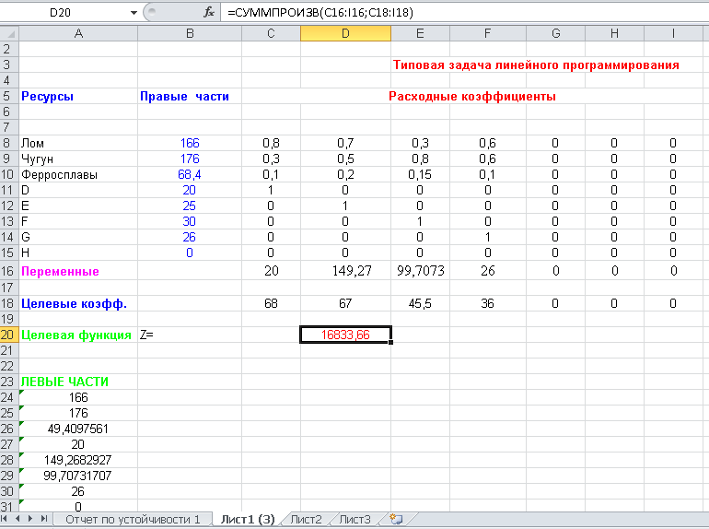

Итак, x1 = 20, x2 = 149,27, x3 = 99,7073 , x4 = 26

Fmax = 16833,66

*Двойственная задача:*



*Ограничения:*



*Целевая функция:*



***Решение исходной задачи и двойственной задачи на максимум.***

*Исходная задача.*

Решение исходной задачи выполнено в EXСEL с помощью программы «Поиск решения.» (Табл. 1)

Итак, x1 = 20, x2 = 149,27 , x3 = 99,7073 , x4  = 26

Fmax = 16833,66

*Двойственная задача.*

Т.к. x1 , x2 , x3 , x4 ≠ 0, то согласно теории, соответствующие ограничения 2 – ой задачи обращаются в равенство.

Более того, т.к. ограничение (2) , (3) , (7) исходной задачи выполняются как строгие неравенства, то y2 = y3 = y7=0



Для нахождения y воспользуемся таблицей «Устойчивость решения» (Табл. 2 «отчет по устойчивости»).

Табл. 2

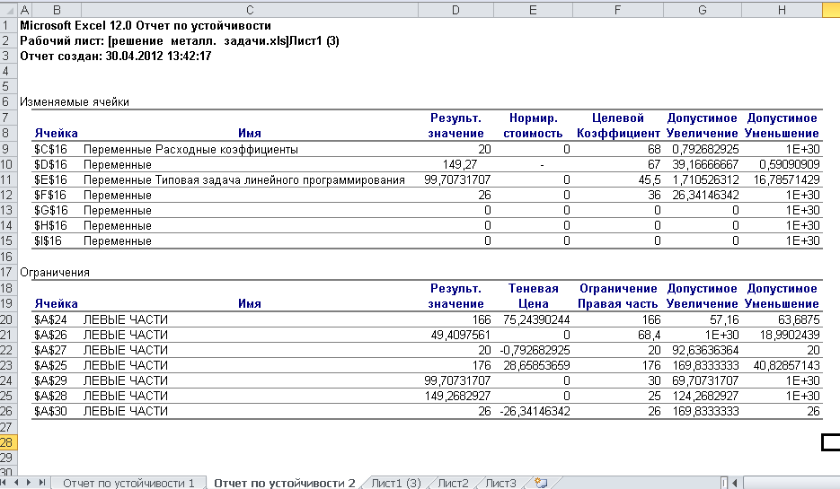

y1 = 0, 8 тыс. руб./т стали №1

y6 = 28, 7 тыс. руб./т лома

y5 = 75, 2 тыс. руб./т чугуна

y4 = 26, 3 тыс. руб./т стали №1

Контроль вычисления:

-20*0,8 – 20*0 – 30*0 – 26*26,3 + 166*75,2 + 176*28,7 + 68,4*0 = 16833,66

Fmax=Gmin

Размерность оптимальных решений двойственной задачи определятся как отношение размерности целевой функции прямой задачи к размерности ограничений прямой задачи.

**(Третья теорема двойственности)**

**5. Экономический анализ решения задачи на максимум прибыли.**

1. Так как выполняется необходимое и достаточное условие *1-ой теоремы двойственности,* то есть значения целевых функций исходной и двойственной задач совпадают, то обе задачи решены верно.
2. Следуя рекомендации, необходимо выпустить 20 тыс. т стали 1 марки; 149,27 тыс. т стали 2 марки; 99,7073 тыс. т стали 3 марки и 26 тыс. т стали 4 марки. При этом ожидаемая прибыль равна 16833,66.
3. Так как y7 = 0 , то запас ферросплавов недефицитен. y5, y6 ≠ 0, (лом и чугун соответственно) то их запасы относятся к дефицитным.
4. План производства по 1-ой и 4-ой маркам стали выполнен, а по 2-ой и 3-ей маркам – перевыполнен (ограничения по объему заказов исходной задачи).
5. Если увеличить объем заказов на 1 тыс. т 1-ой марки стали, то прибыль уменьшится на 0,793 тыс. руб., 4-ой марки стали – прибыль уменьшится на 26,34 тыс. руб.

Для увеличения прибыли целесообразно увеличивать долю выпуска 2-ой и 3-ей марок стали.

Так как y5 > y6 ,то дополнительные средства следует инвестировать в закупку лома, при увеличении запасов лома значение целевой функции (прибыль) увеличится на 75,2 тыс. руб., чугуна – на 28,7 тыс. руб.

**6. Решение исходной и двойственной задачи на минимизацию суммарных издержек.**

***Задача ЛП на максимум прибыли.***

*Исходная задача:*

Xk - объем производства k –ого вида продукции, k = 1, … n., тыс.т

*Ограничения по объему заказов:*



*Ограничения по запасам материалов:*



*Целевая функция:*



Решение исходной задачи выполнено в EXСEL с помощью программы «Поиск решения.»

Результаты в Табл.3.

Табл. 3

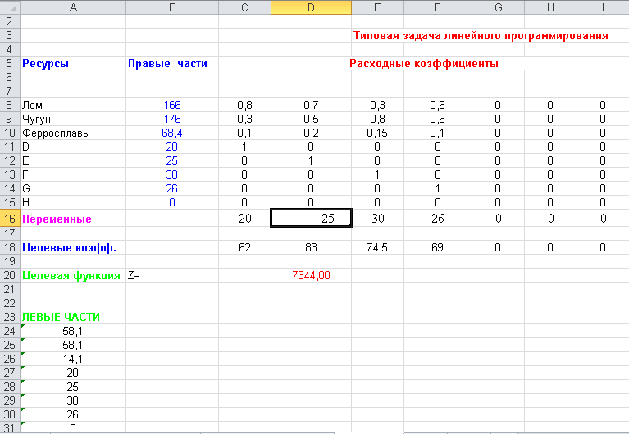

Итак, x1 = 20, x2 = 25, x3 = 30 , x4 = 26.

Fmin = 7344.

*Двойственная задача:*



*Ограничения:*



*Целевая функция:*



**Решение исходной и двойственной задач на минимум суммарных затрат.**

*Исходная задача.*

Решение исходной задачи выполнено в EXСEL с помощью программы «Поиск решения.» (Табл. 3)

Итак, x1 = 20, x2 = 25 , x3 = 30 , x4  = 26

Fmin = 7344

*Двойственная задача.*

Т.к. x1 , x2 , x3 , x4 ≠ 0, то согласно теории, соответсвуюшие ограничения 2 – ой задачи обращаются в равенство.

Более того, т.к. ограничение (5) , (6) , (7) исходной задачи выполняются как строгие неравенства, то y5 = y6 = y7=0



Для нахождения y воспользоваться 4 таблицей «Устойчивость решения» (Табл. 4 «отчет по устойчивости»).

Табл. 4

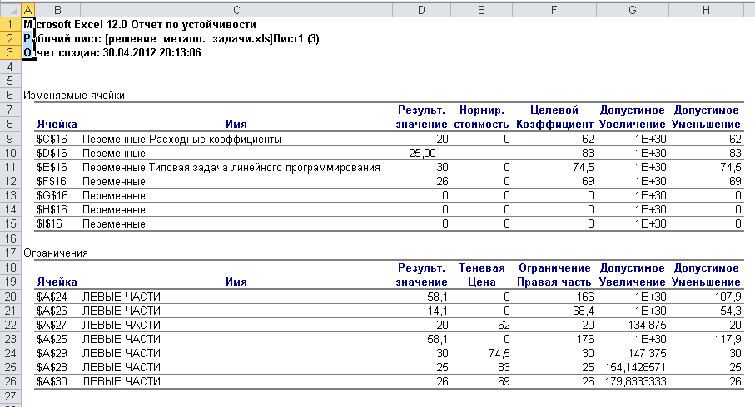

y1 = 62 тыс. руб./т стали №1

y2 = 83 тыс. руб./т стали №2

y3 = 74,5 тыс. руб./т стали №3

y4 = 69 тыс. руб./т стали №4

Контроль вычисления:

20*62+25*83+30*74,5+26*69-166*0-176*0-68,4*0= 7344

Fmax=Gmin

Размерность оптимальных решений двойственной задачи определятся как отношение размерности целевой функции прямой задачи к размерности ограничений прямой задачи.

**(Третья теорема двойственности)**

**7. Экономический анализ решения задачи на минимизацию суммарных издержек.**

1. Так как выполняется необходимое и достаточное условие *1-ой теоремы двойственности,* то есть значения целевых функций исходной и двойственной задач совпадают, то обе задачи решены верно.
2. Следуя рекомендации, необходимо выпустить 20 тыс. т стали 1 марки; 25 тыс. т стали 2 марки; 30 тыс. т стали 3 марки и 26 тыс. т стали 4 марки. При этом минимальные суммарные затраты будут равны 7344 тыс. руб.
3. Так как y5=y6=y7 = 0 , то запас лома, чугуна и ферросплавов недефицитен.
4. План производства по всем маркам стали выполнен (ограничения по объему заказов исходной задачи).
5. Если увеличить объем заказов на 1 тыс. т 1-ой марки стали, то затраты увеличатся на 62 тыс. руб., 2-ой марки стали, то затраты увеличатся на 83 тыс. руб., 3-ой марки стали, то затраты увеличатся на 74,5 тыс. руб., 4-ой марки стали – на 69 тыс. руб.

Для уменьшения суммарных затрат лучше всего понизить выпуск 2-ой марки стали, так как ymax=83.

Наиболее выгодно производство 1-ой марки стали.

**Список использованной литературы.**

1. Браверман Э. М. Математические модели планирования и управления в экономических системах. М.: Наука, 1976.
2. Розоноэр Л. И. Математические методы в решении экономических задач. М.: МИСиС, 1984.
3. Максимов Ю. М., Рожков И. М., Саакян М. А., Математическое моделирование металлургических процессов. М.: Металлургия, 1976.